**

**

**DEPARTAMENTO DE INGENIERÍA EN COMPUTACIÓN E INFORMÁTICA**

**Manual de Usuario  
IEEE 1063 2001**

**Alumnos:**

Daniel Alday

Benjamín Gómez

Francisco Pantoja

Tomas Silva

**Docente:** Humberto Urrutia

**Fecha:** 14 de Diciembre de 2022

# Control de modificaciones del documento

|  |  |
| --- | --- |
| Titulo | Manual de Usuario |
| Versión | 1.0 |
| Realizado por: | Daniel Alday  Benjamín Gómez |
| Fecha: | 02/12/2022 |

*Tabla 1 Manual de Usuario*

|  |  |
| --- | --- |
| Control de Versiones | |
| Versión | Descripción |
| Documento inicial | 1.0 |
|  |  |

*Tabla 2 Control de Versiones*

Índice de contenidos

**1. Control de modificaciones del documento**2

**2. Introducción**4

**3. Concepto de los roles y operaciones**5

**3.1. Descripción de los roles**5

**3.2. Descripción de las operaciones**5

**4. Requerimiento**6

**5. Procedimientos**7

**5.1. Instalación**7

**5.2. Uso del software**7

**5.2.1. Interfaz Gráfica**8

**5.2.2. Servidor EV3**9

**6. Errores comunes y soluciones propuestas**10

**6.1. Error** **¡Error! Marcador no definido.**

**6.2. Solución** **¡Error! Marcador no definido.**

**7. Referencias**10

# **Introducción**

El uso de robots con fines recreativos se ha convertido en una realidad con el paso del tiempo. Sin embargo, es importante manejar los conocimientos básicos de sus funciones para evitar todo tipo de problemas técnicos que se puedan presentar.

En este presente manual se mostrará los distintos procedimientos a seguir para poder ejecutar correctamente las funciones del robot “PINWIN3CH0 edición Antártico”. Cabe recalcar que se profundizará el apartado práctico y el uso general del producto, obviando la definición de conceptos básicos de redes.

# **Concepto de los roles y operaciones**

# Descripción de los roles

El único rol presente en este producto es el rol del usuario, basándose en la siguiente definición:

Usuario: Su propósito general es interactuar con el robot, accediendo al software de control remoto, dispuesto controlarlo para hacer que este cumpla su propósito de disparo y movimiento básico, con fines recreativos

# Descripción de las operaciones

Las operaciones básicas que el usuario puede realizar son:

1. Desplazamiento del robot:

Las funciones del programa permiten que el robot pueda moverse de forma remota. Consta de 4 tipos de desplazamiento: adelante, atrás, izquierda y derecha.

2. Lanzamiento de proyectil:

Función básica de desplazamiento, utilizando el proyectil que viene por defecto se efectúa un disparo de 1 metro y 20 centímetros de alcance horizontal.

3. Conexión con el robot:

Función encargada de crear una conexión entre el robot y el computador al cual el usuario tenga acceso. El usuario deberá estar conectado a la misma red Wifi del robot para poder establecer la conexión

# **Requerimiento**

Requerimientos Funcionales:

* Crear un servidor para poder comunicarse con el medio cliente
* Mediante una interfaz gráfica:
  + Moverse por los ejes x e y
  + Disparar un proyectil (siguiendo el modelo de lanzamiento parabólico ideal)

Requerimientos No Funcionales:

* Mecánicos (físicos):
  + Mantener la estabilidad en todo momento
  + Ser capaz de soportar el mecanismo de disparo
* De software:
  + El robot debe estar construido únicamente por las piezas del kit LEGO MINDSTORMS ev3 y por las adicionales prestadas.
  + La interfaz gráfica deberá ser escrita en el lenguaje de programación Python, utilizando la librería Tkinter

# **Procedimientos**

# Instalación

El software disponible para utilizar el robot se puede encontrar en la plataforma pomerape.redmine.cl, se debe buscar en el apartado de proyectos el grupo 3 de la asignatura de Proyectos 1 2022, luego acceder al apartado de Wiki, donde estará anexado el archivo con extensión “.exe” que permite usar el software libremente.

# Uso del software

Una vez descargado el software, para utilizarlo, primero se debe asegurar de que el robot se encuentre conectado a la misma conexión wifi que el computador al que el usuario tenga acceso.

Cabe recalcar que antes de comenzar a usar la interfaz gráfica, el robot deberá estar emitiendo la señal del servidor, esto es posible gracias a programas como Putty u otro software que permita acceder a los archivos del bloque EV3, donde está guardado el archivo de servidor del robot.

Para comenzar con la conexión con el robot, abrir el archivo de la interfaz gráfica, hacer click en el botón de conexión en la esquina superior derecha. A continuación ingresar la dirección ip del robot, ubicada en la parte superior izquierda de la pantalla del EV3.

Una vez ingresada la IP, el software desplegará una ventana con un mensaje, donde se informa que la conexión fue realizada con éxito o no.

El desplazamiento del robot es posible utilizando los botones señalados en la interfaz. Para disparar el proyectil oprimir el botón del centro, para detener el funcionamiento del programa, basta con cerrar la ventana. La conexión con el robot terminará sin problemas.

Si el sensor de movimiento detecta que hay un objeto a una distancia aproximada a 120 centímetros, el bloque EV3 hará un sonido “beep”, indicando que el proyectil logre impactar al objetivo. El siguiente diagrama lo explica de la siguiente forma:

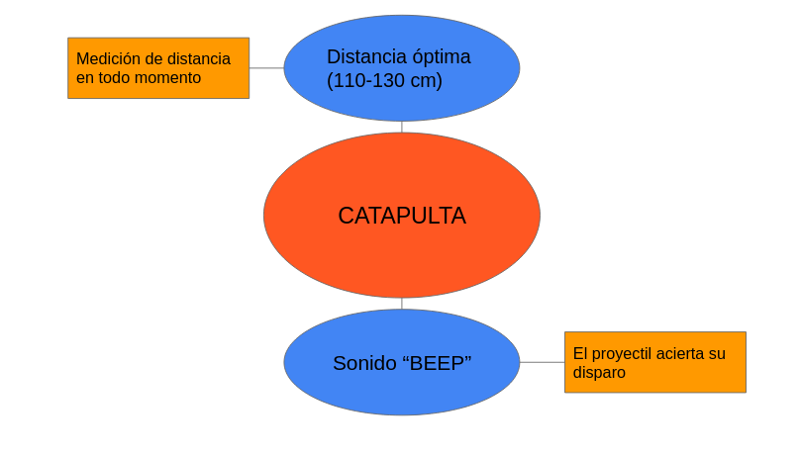

# 

# Interfaz Gráfica

Está compuesta de una cruceta que sirve para poder desplazar el robot y dos botones más: uno para disparar un proyectil y el otro para poder conectarse mediante conexión ip al robot.Imagen que contiene Texto

*Interfaz Gráfica*

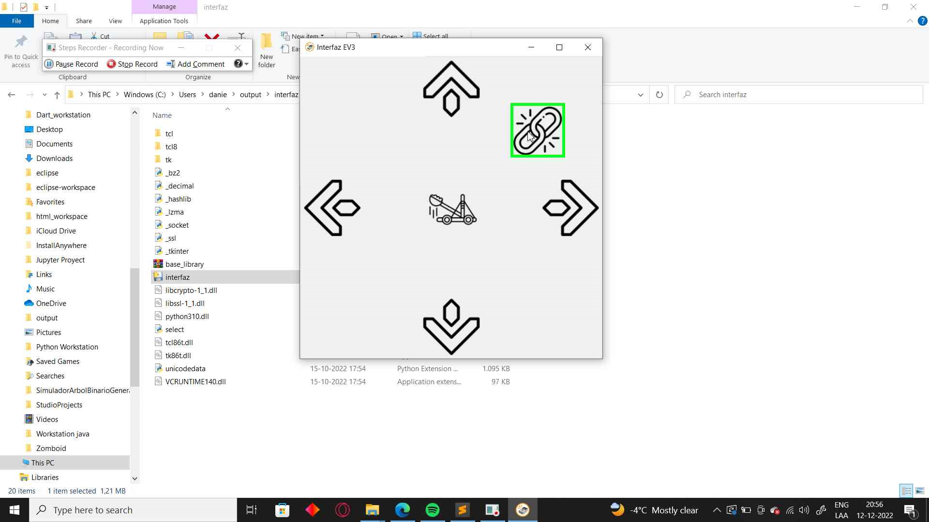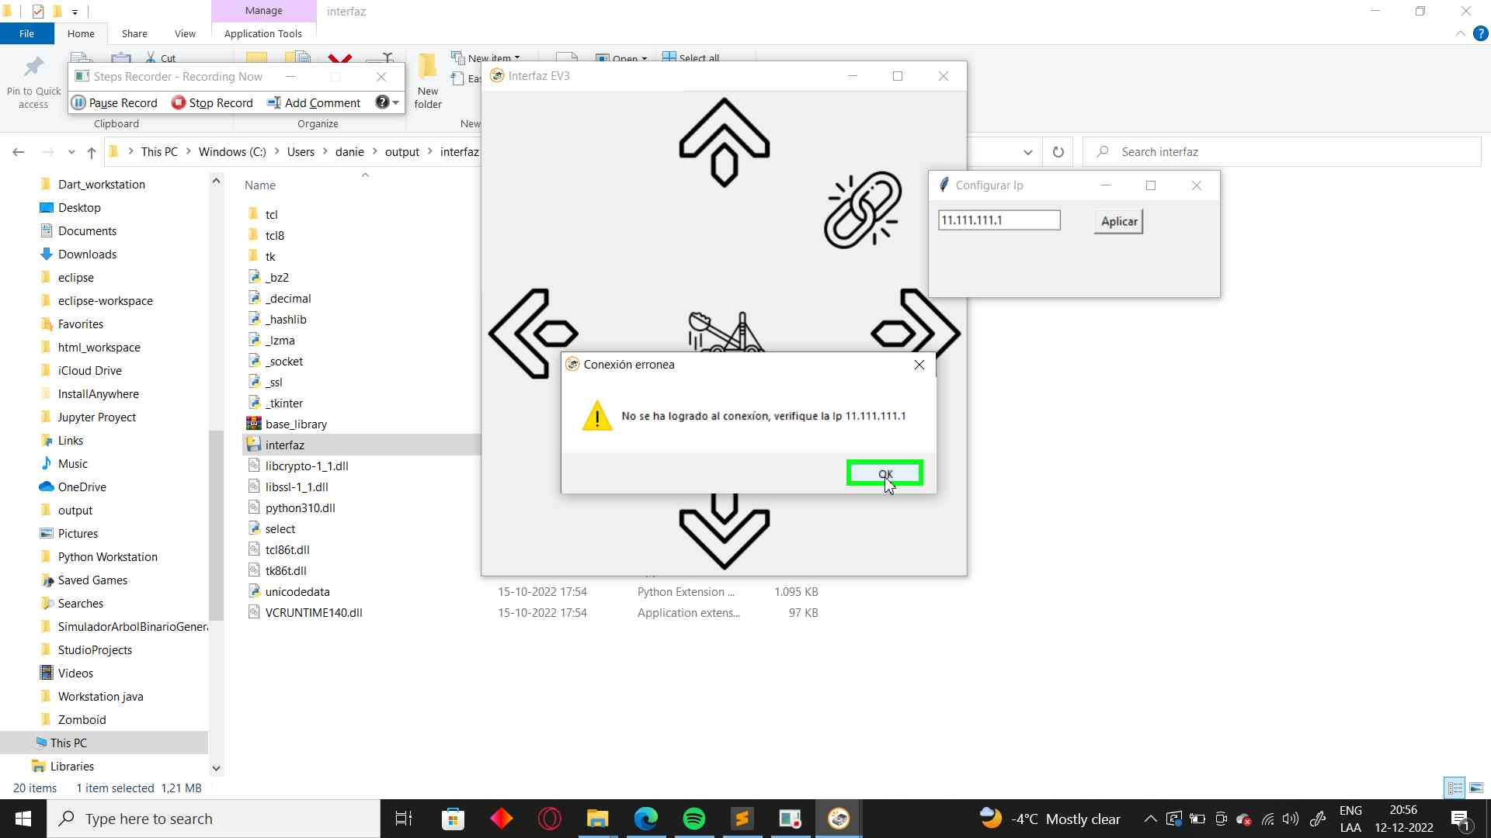



*Mensaje de error* 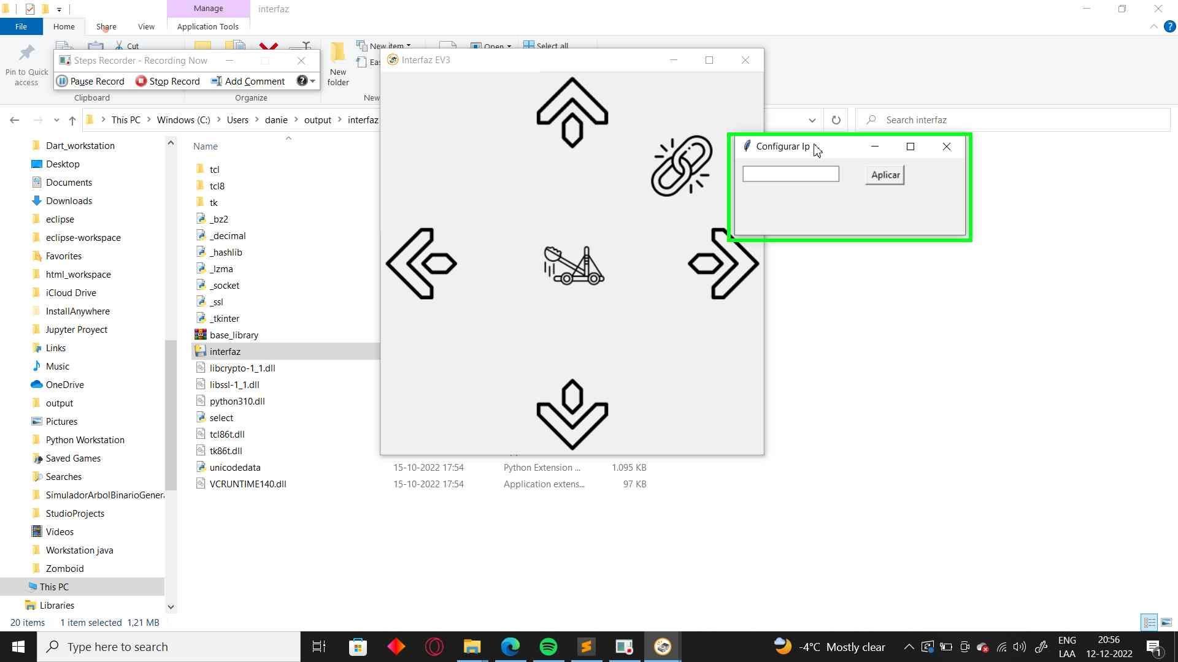

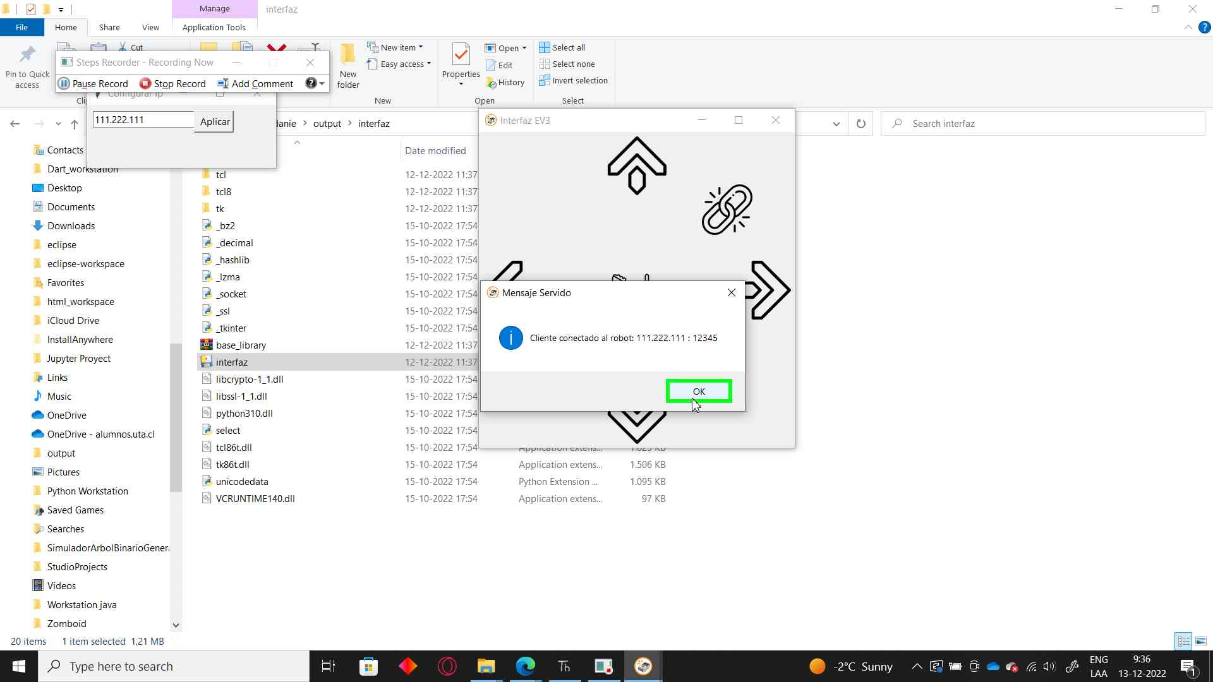

*Mensaje de conexión completada*

*Procedimiento de Conexión*

# Servidor EV3

El servidor creado por el robot fue implementado de manera que el robot reciba datos como señal para activar las funciones del robot, como moverse y disparar. El tipo de conexión establecida es de tipo “socket”, la cual es de tipo directa y bilateral.

El siguiente diagrama explica la conexión y funcionamiento del servidor: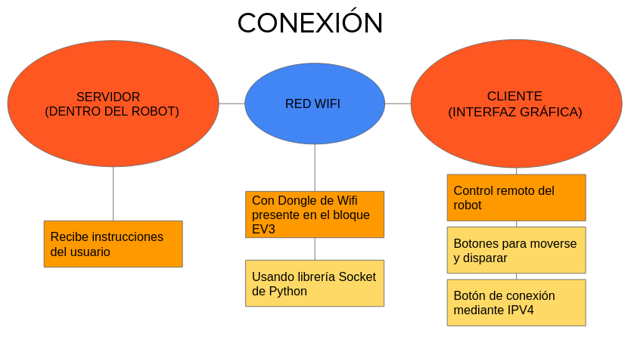

# **Guia de errores y soluciones**

|  |  |  |
| --- | --- | --- |
| N° | Error | Solución |
| 1 | La red Wifi del robot no es la misma a la que está conectado el servidor | Conectar el computador a la misma red del robot o viceversa, según la red que el usuario quiera utilizar para usar al robot. |
| 2 | La dirección IP insertada no es la correcta | Revisar nuevamente la ip de red Wifi proporcionada por el robot, ubicada en la esquina superior izquierda de su pantalla. |
| 3 | Por baja calidad o saturación de red Wifi | Buscar otra red Wifi que esté menos saturada o posea una mayor velocidad de conexión. |
| 4 | Por alejarse de la fuente de Wifi | Hacer uso del robot dentro de un espacio donde alejarse de la fuente de Wifi no sea una posibilidad. |
| 5 | La batería se descarga en medio del uso | Revisar la batería actual del robot antes de utilizarlo, en caso de estar muy baja es recomendable cargarlo completamente. |
| 6 | El robot no responde a las órdenes enviadas por el usuario, sin razón aparente | Es común que esto ocurra debido al largo tiempo de conexión con el robot. Reiniciar el sistema del robot además de la interfaz y restablecer la conexión. |

# 

# Referencias

Alday, D. I., Gómez, B. I., Pantoja, F. R., Silva T. I.; (2022) Informe final de Proyecto 1 - Grupo 3 “PINW1Ne”, Arica, Universidad de Tarapacá.

*IEEE 1063-2001*. (s/f). IEEE Standards Association; IEEE SA.